Лабораторная работа №2

“Расчет числовых характеристик и энтропии дискретной случайной величины”

1 ЦЕЛЬ РАБОТЫ

1.1 Изучение способов описания дискретных случайных величин.

2.2 Приобретение практических навыков расчета числовых характеристик и энтропии дискретной случайной величины по ее закону распределения.

2 ПОСТАНОВКА ЗАДАЧИ

1. Получить у преподавателя вариант задания.

2. Написать функцию, определяющую распределение вероятностей дискретной случайной величины в соответствии с заданным законом распределения.

3. Проверить условие нормировки.

4. Написать функцию для определения начального момента s-го порядка. Выписать соответствующую формулу.

5. Найти начальный момент нулевого порядка. Объяснить результат.

6. Написать функцию для определения математического ожидания. Выписать соответствующую формулу.

7. Построить графики зависимости математического ожидания от параметров распределения.

8. Написать функцию для определения центрального момента s-го порядка. Выписать соответствующую формулу.

9. Найти центральный момент нулевого порядка. Объяснить результат.

10. Найти центральный момент первого порядка. Объяснить результат.

11. Написать функцию для определения дисперсии. Выписать соответствующую формулу.

12. Построить графики зависимости дисперсии от параметров распределения.

13. Написать функцию для определения среднего квадратического отклонения. Выписать соответствующую формулу.

14. Построить графики зависимости среднего квадратического отклонения от параметров распределения.

15. Написать функцию для определения коэффициента асимметрии. Выписать соответствующую формулу.

16. Построить графики зависимости коэффициента асимметрии от параметров распределения.

17. Написать функцию для определения коэффициента эксцесса. Выписать соответствующую формулу.

18. Построить графики зависимости коэффициента эксцесса от параметров распределения.

19. Построить графики распределения вероятностей для разных параметров распределения.

20. Написать функцию, определяющую интегральный закон распределения дискретной случайной величины, подчиненной заданному закону распределения.

21. Построить графики интегрального закона распределения для разных параметров распределения

22. Написать функцию для вычисления энтропии.

23. Построить графики зависимости энтропии от параметров распределения.

24. Сделать развернутые выводы по результатам исследований.

3 ХОД РАБОТЫ

1. Биномиальный закон распределения.

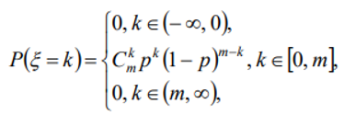

2. Опишем ограничения, накладываемые на параметры.

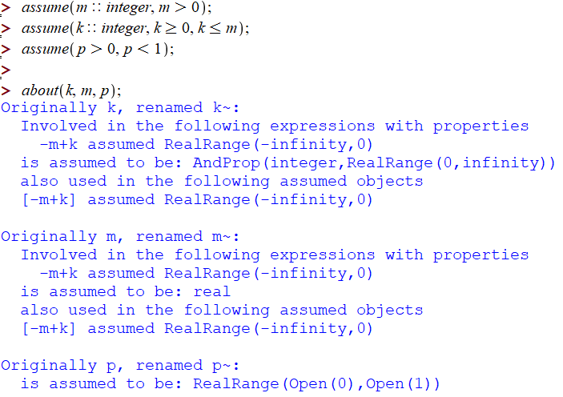

3. Напишем функцию, определяющую распределение вероятностей дискретной случайной величины в соответствии с биномиальным законом и выполним проверку условий нормировки.

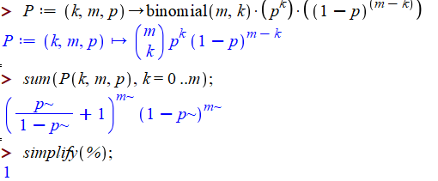

4. Напишем функцию для определения начального момента s-го порядка.

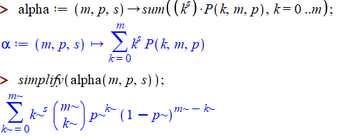

5. Найдем начальный момент нулевого порядка.

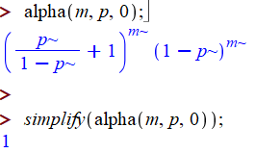

6. Напишем функцию для определения математического ожидания.

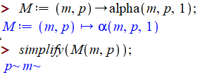

7. Построим график зависимости математического ожидания от параметров p и m.

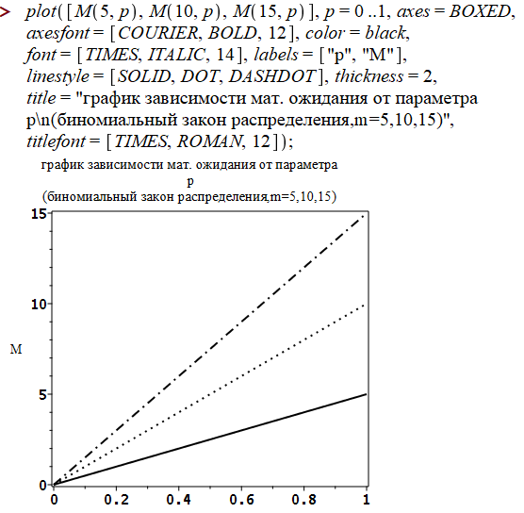

8. Напишем функцию для определения центрального момента s-го порядка.

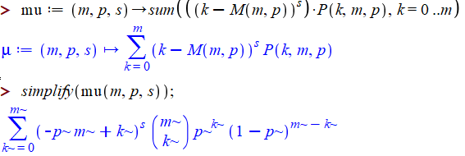

9. Найдем центральный момент нулевого порядка.

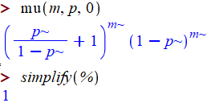

10. Найдем центральный момент первого порядка.

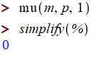

11. Напишем функцию для определения дисперсии.

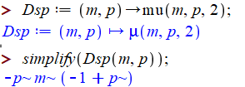

12. Построим графики зависимости дисперсии от параметров.

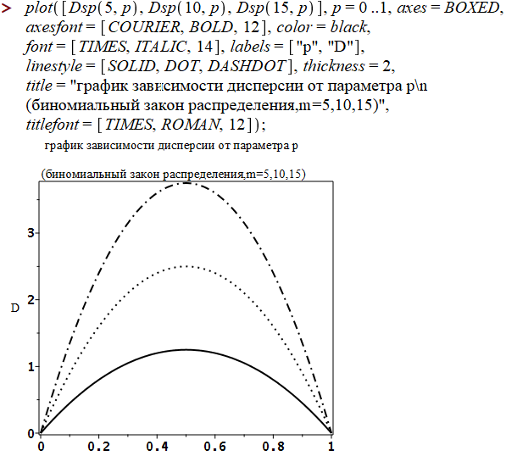

13. Напишем функцию для определения среднего квадратического отклонения.

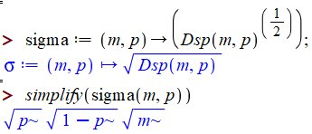

14. Построим графики зависимости среднего квадратического отклонения от параметров распределения.

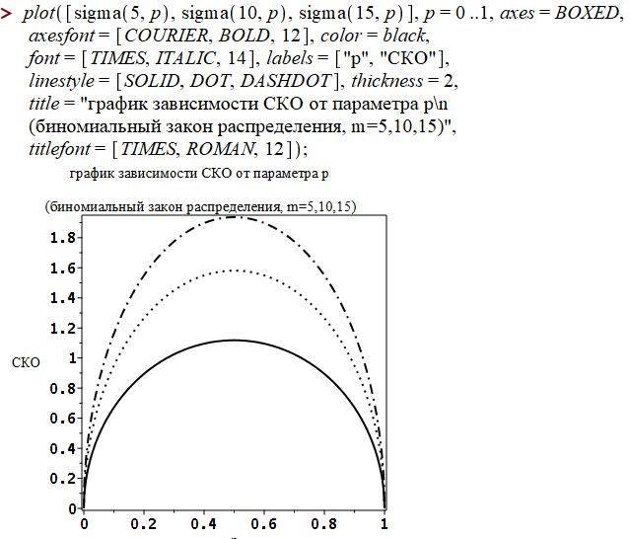

15. Напишем функцию для определения коэффициента асимметрии.

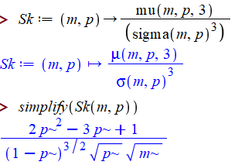

16. Построим графики зависимости коэффициента асимметрии от параметров распределения.

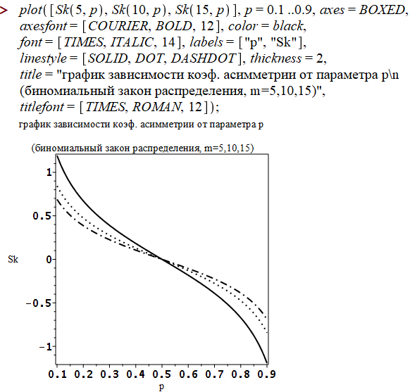

17. Напишем функцию для определения коэффициента эксцесса.

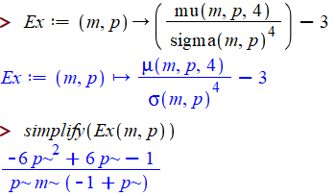

18. Построим графики зависимости коэффициента эксцесса от параметров.

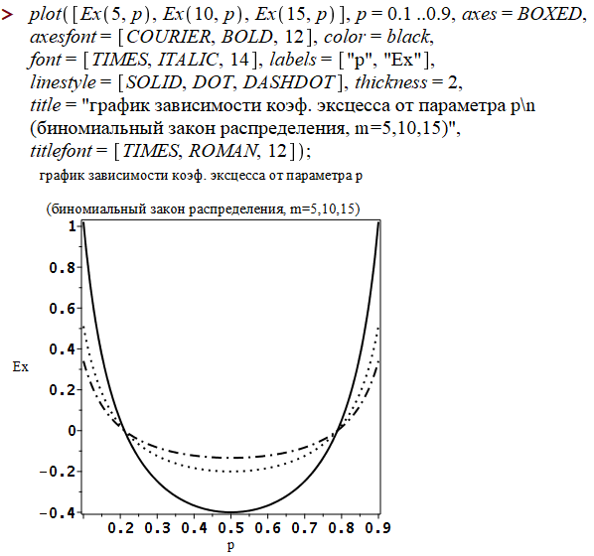

19. Построим графики распределения вероятностей для разных параметров.

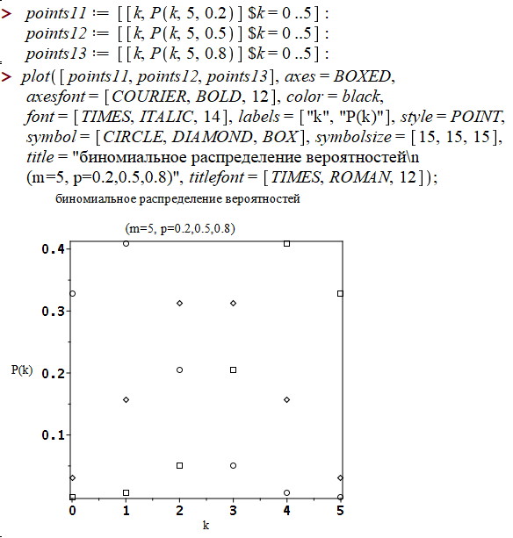

20. Напишем функцию, определяющую интегральный закон распределения дискретной случайной величины, подчиненной заданному закону распределения.

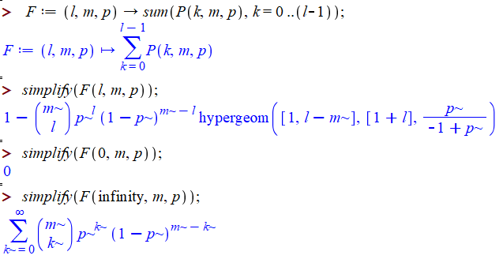

21. Построим графики интегрального закона распределения для разных параметров распределения.

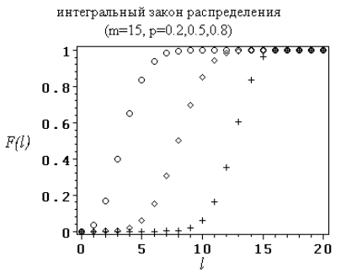

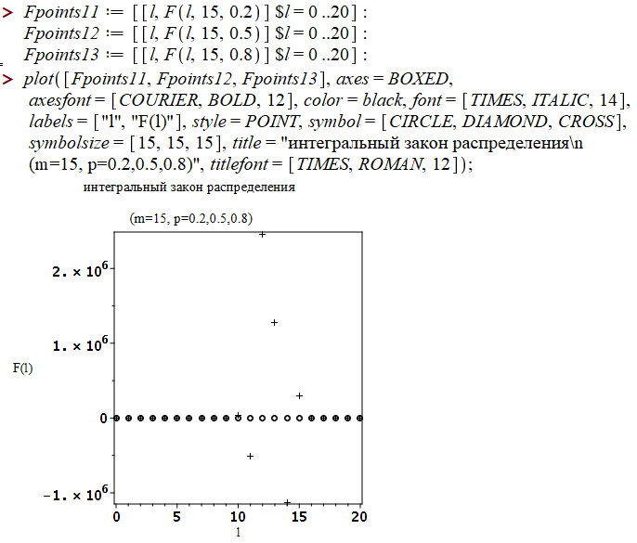

22. Напишем функцию для вычисления энтропии.

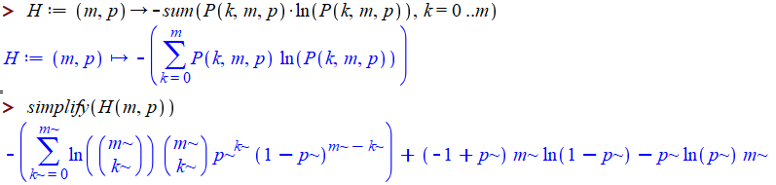

23. Построим графики зависимости энтропии от параметров распределения.

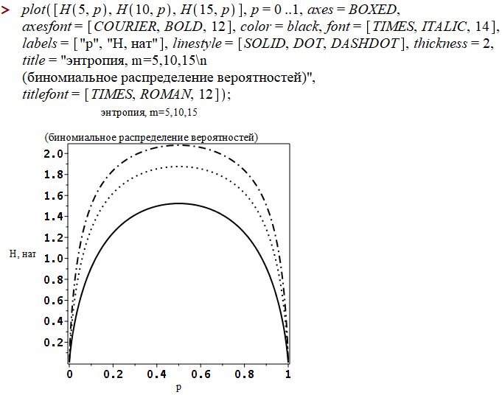

ВЫВОДЫ

В ходе работы были изучены способы описания дискретных случайных величин. Приобретены практические навыкы расчета числовых характеристик и энтропии дискретной случайной величины по ее закону распределения.